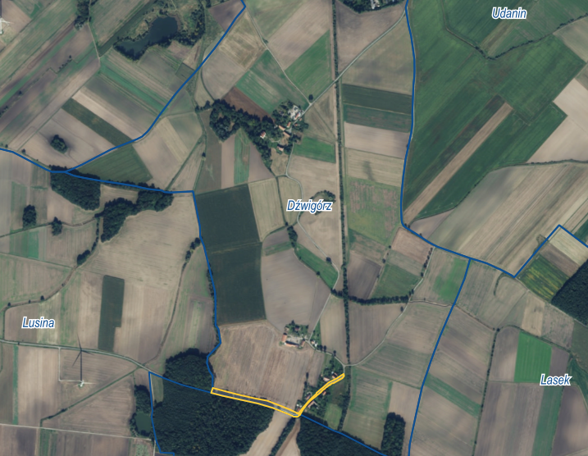

Podpisane przez:
Krzysztof Szałankiewicz– Starosta Powiatu Średzkiego

